第十一届0000002243图稿
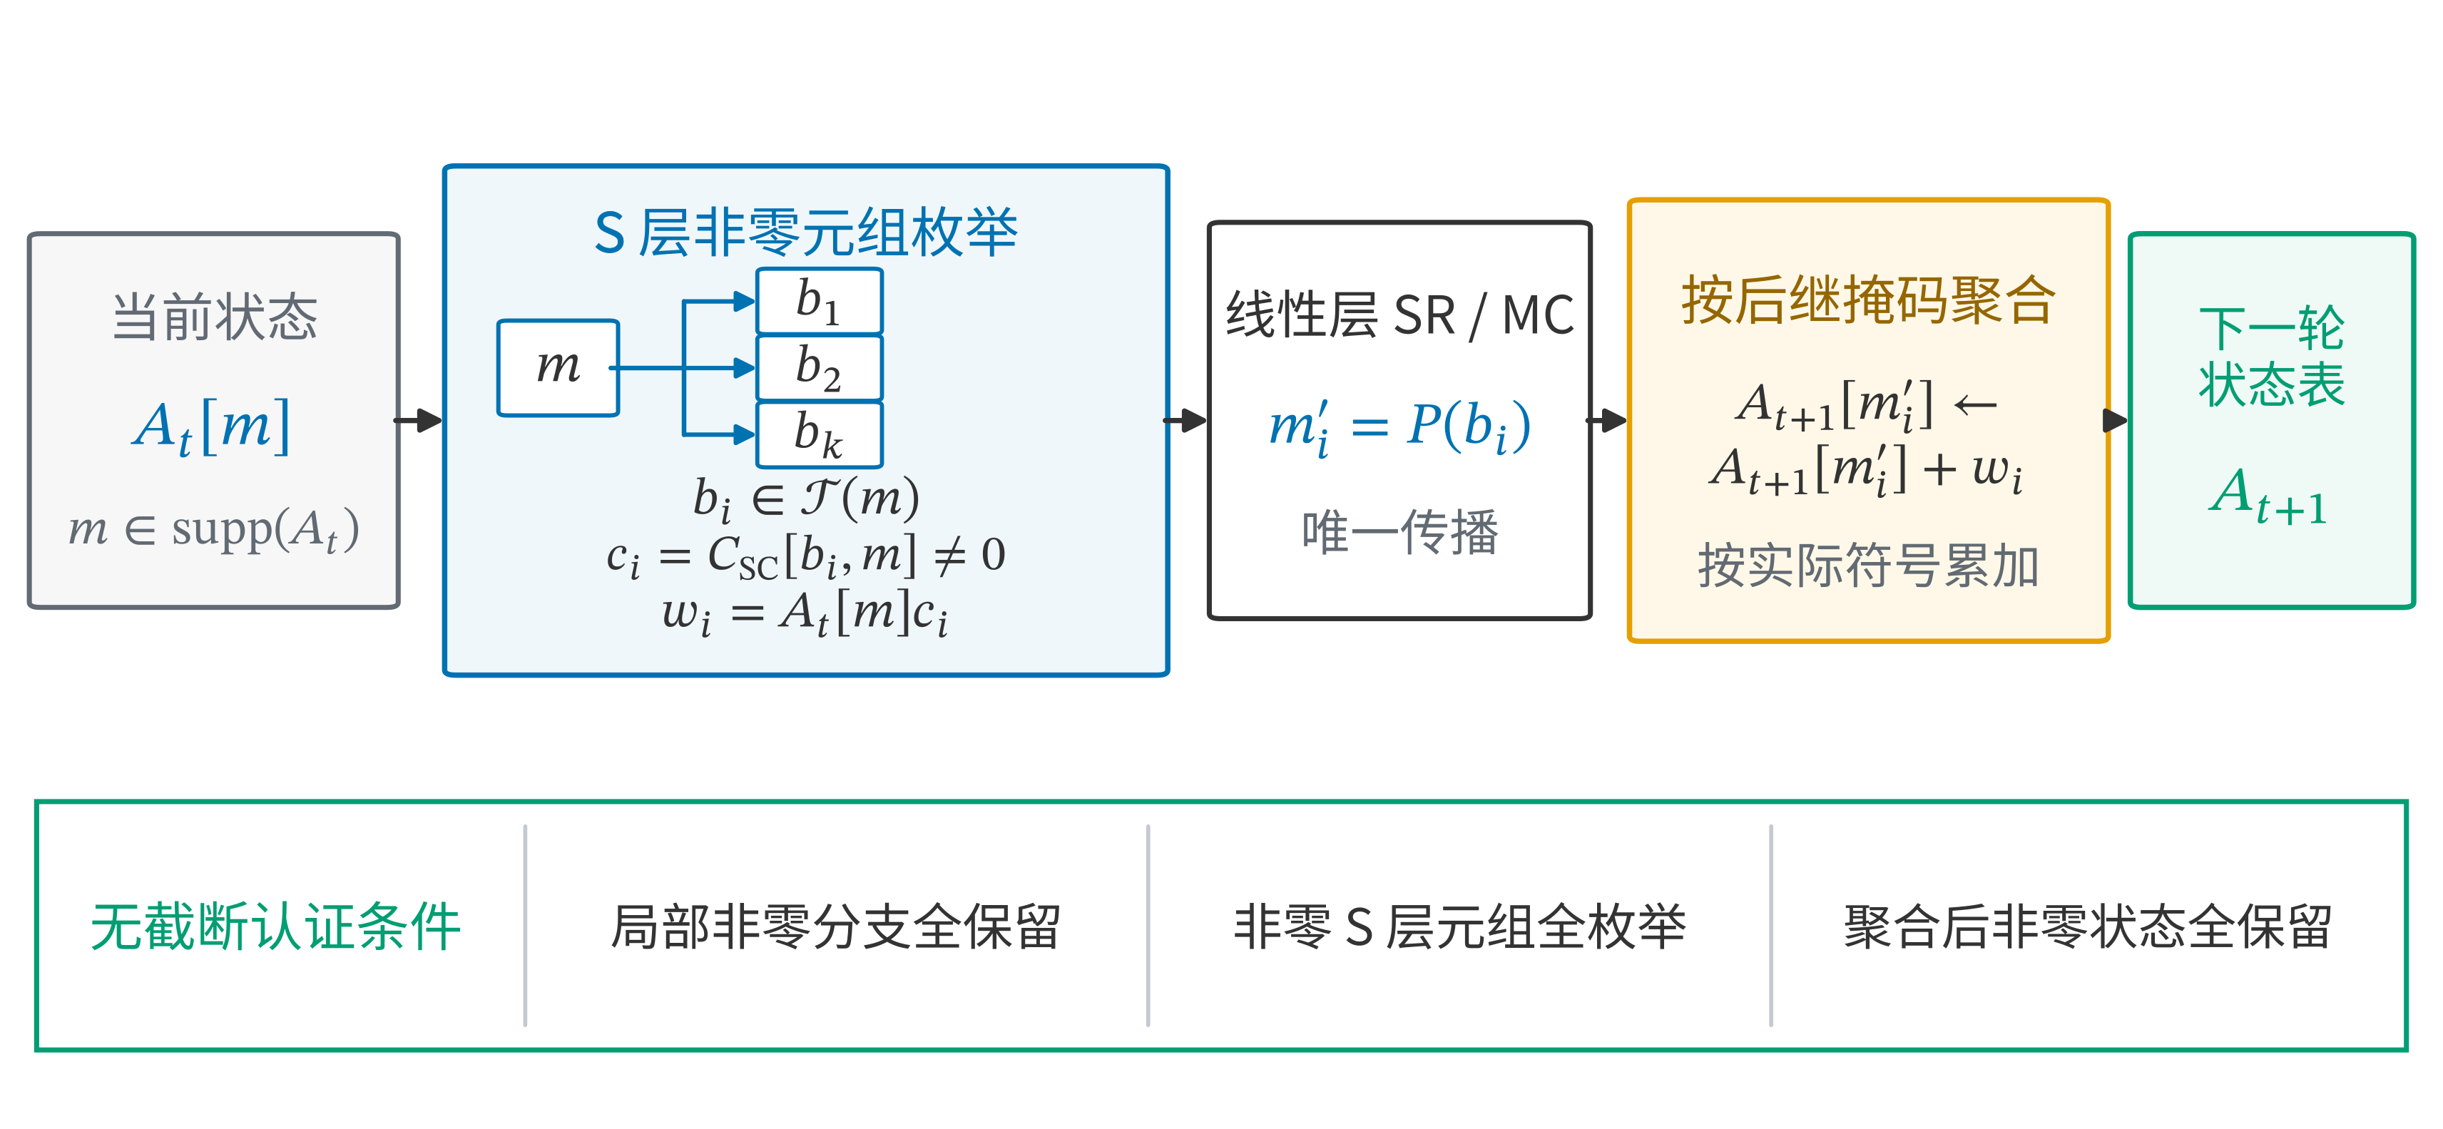
图0000002243.1 认证稀疏转移与无截断条件

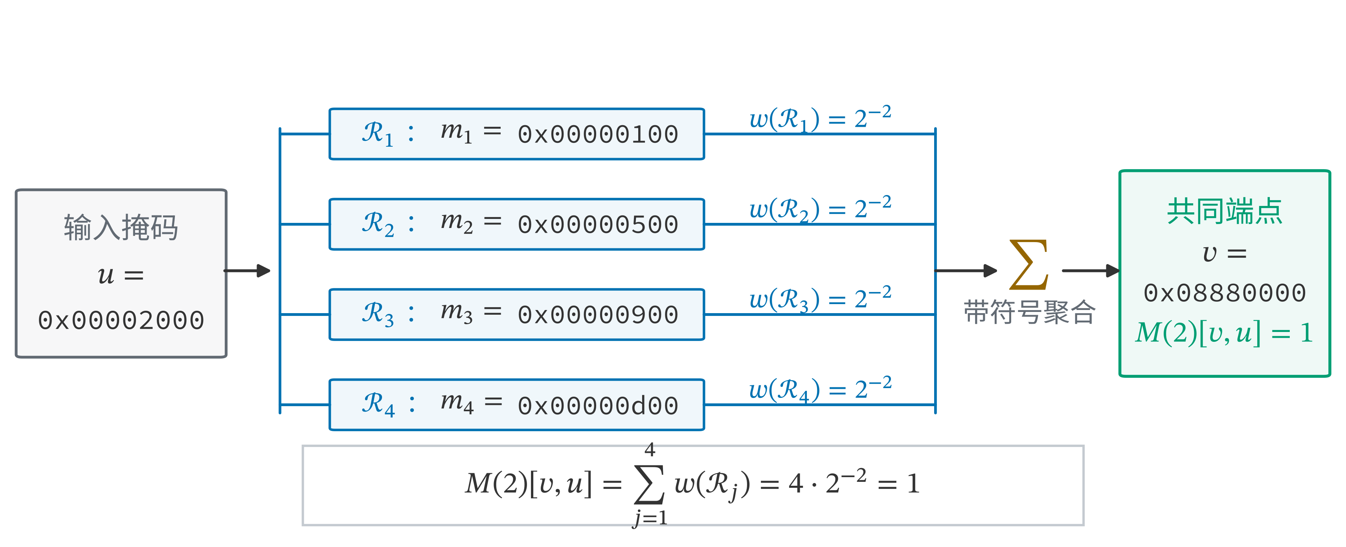
图0000002243.2 线性路线壳聚合

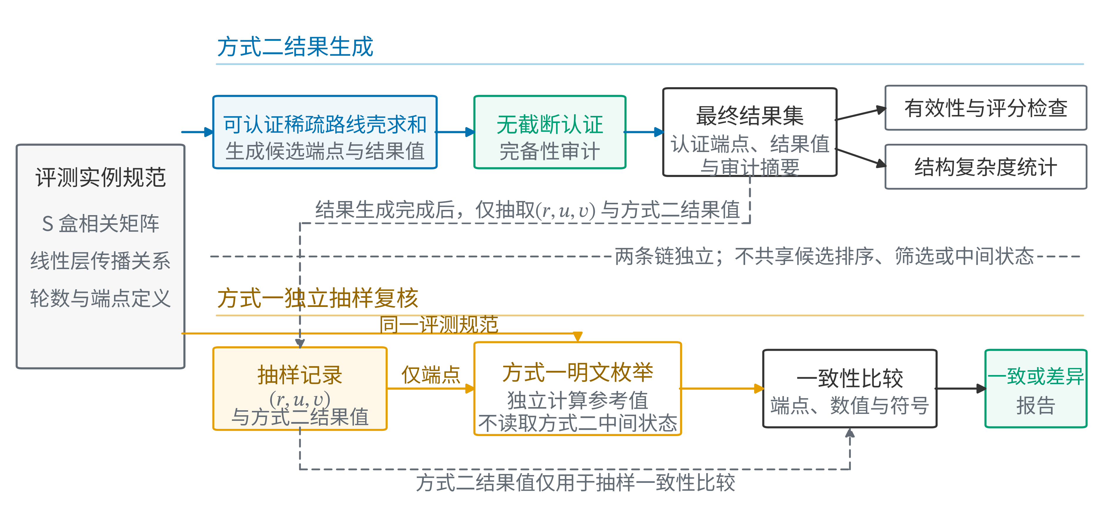
图0000002243.3 方式二结果生成链与方式一独立抽样复核链边界

